DESCRIZIONE DI CAPITOLATO
PASSERELLA con PARAPETTO
SICURGUARD®WALK di produzione SIAL SAFETY®

Fornitura e posa in opera di PASSARELLA in alluminio dotata di PARAPETTO conforme alla norma tecnica UNI EN ISO 14122-2 e 3 denominata SICURGUARD®WALK della ditta SIAL SAFETY®, dotata di travette portanti predisposte per ospitare montanti necessari alla creazione del parapetto laterale per la creazione di percorsi obbligati in sicurezza.
La conformità alla norma tecnica UNI EN ISO 14122-2 e 3 dovrà essere attestata da Organismo Terzo notificato all'Unione Europea ed accreditato.
La modularità dei componenti, la leggerezza dei materiali in alluminio e la semplicità di assemblaggio facilitano le operazioni di posa, consentendo di ottenere la PREVENZIONE COLLETTIVA e totale dal rischio di caduta a costi contenuti e con una resa estetica decisamente appagante.
La PASSERELLA con PARAPETTO dovrà essere garantita dal fabbricante per mezzo di adeguata polizza assicurativa stipulata con primaria compagnia per eventuali danni cagionati a terzi in conseguenza di difetto del prodotto (R.C.P.):
- per una durata temporale di 10 anni dalla messa in circolazione, come previsto dal codice del consumo, d.lgs 206/2005;
- per un massimale complessivo di € 10.000.000,00 (dieci milioni di euro).

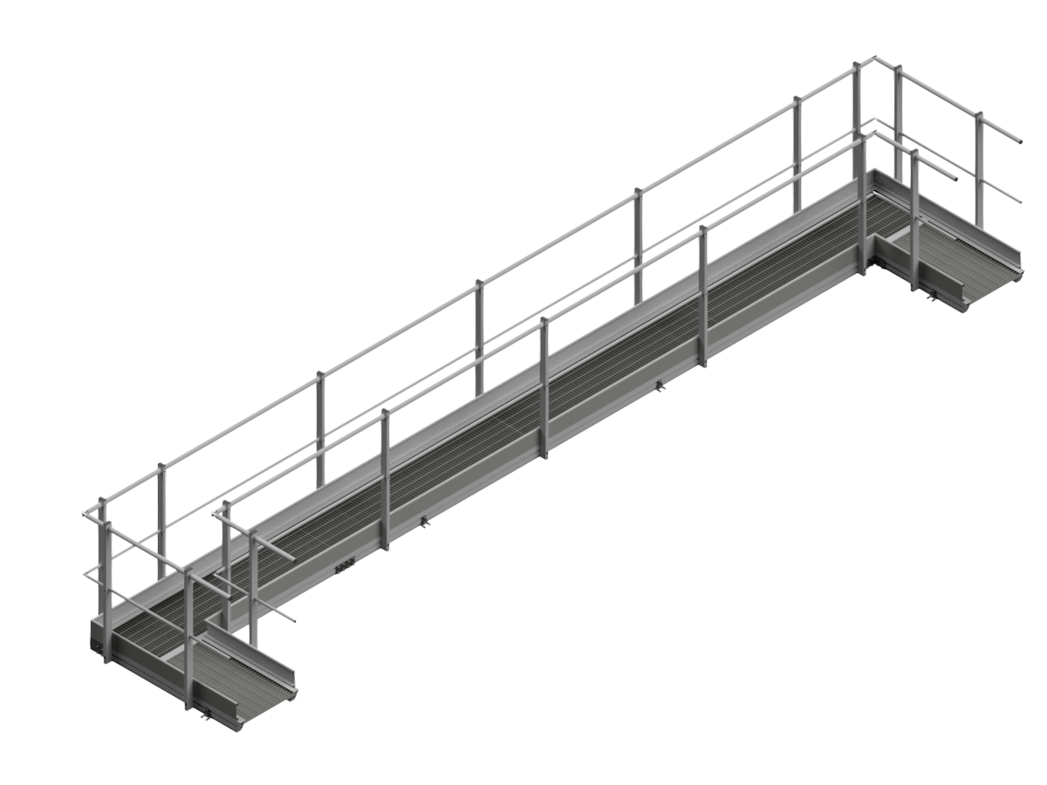
immagine esemplificative passerella
